

**АДМИНИСТРАЦИЯ БАРДЫМСКОГО МУНИЦИПАЛЬНОГО ОКРУГА ПЕРМСКОГО КРАЯ**

**П О С Т А Н О В Л Е Н И Е**

_______________ № ____________________

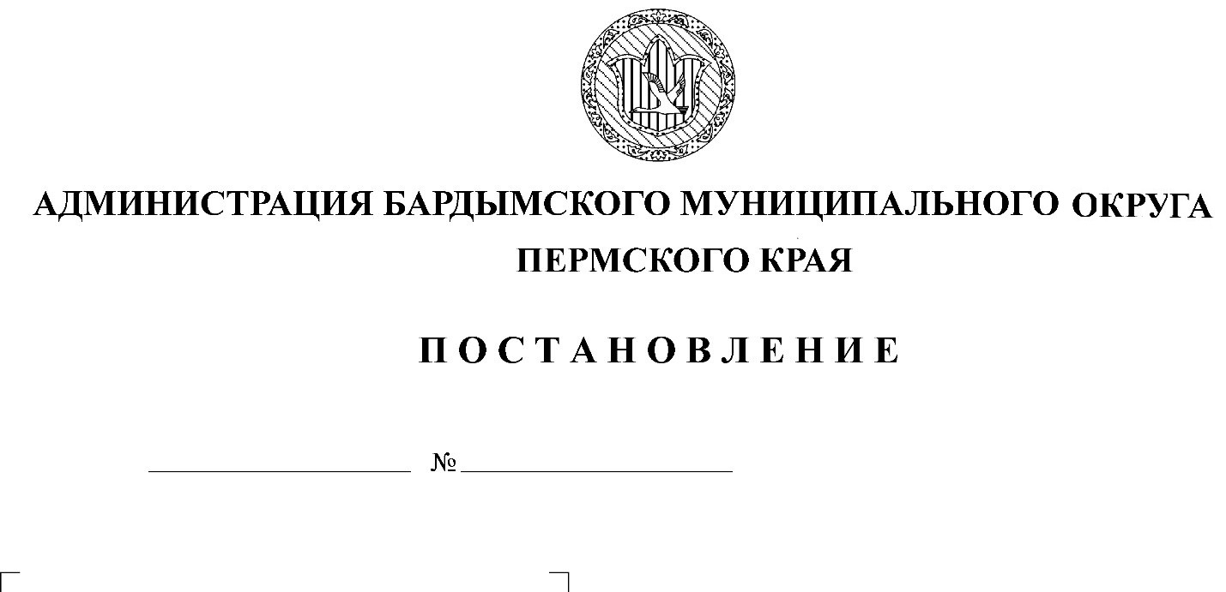

**О внесении изменений в**

**Административный регламент**

**предоставления муниципальной**

**услуги «Прием на обучение по**

**образовательным программам**

**начального общего, основного**

**общего и среднего общего**

**образования» на территории**

**Бардымского муниципального**

**округа**

В соответствии с приказом Министерства просвещения Российской Федерации от 08.10.2021 № 707 «О внесении изменений в приказ Министерства просвещения Российской Федерации от 2 сентября 2020 г. № 458 «Об утверждении Порядка приема на обучение по образовательным программам начального общего, основного общего и среднего общего образования» администрация Бардымского муниципального округа

ПОСТАНОВЛЯЕТ:

1. Внести в Административный регламент предоставления муниципальной услуги «Прием на обучение по образовательным программам начального общего, основного общего и среднего общего образования на территории Бардымского муниципального округа, утвержденный постановлением Администрации Бардымского муниципального округа от 08.10.2020 № 292-01-02-145-п, следующие изменения:
   1. абзац пятый пункта 2.4.1.изложить в следующей редакции:

«имеющих право преимущественного приема на обучение по образовательным программам начального общего образования в образовательных организациях, в которых обучаются их полнородные и неполнородные братья и (или) сестры.»;

* 1. пункт 2.6.1.6.изложить в следующей редакции:

«2.6.1.6. Родители (законные представители) детей, имеющих право на получение мест в образовательных организациях, реализующих основную общеобразовательную программу, в первоочередном и внеочередном порядке, дополнительно предъявляют документы, подтверждающие наличие такого права (приложение 3 к административному регламенту).

Родители детей, имеющих право преимущественного приема на обучение по образовательным программам начального общего образования в образовательных организациях, в которых обучаются их полнородные и неполнородные братья и (или) сестры, предъявляют копию свидетельства о рождении полнородных и неполнородных брата и (или) сестры.».

1. Настоящее постановление вступает в силу со дня его подписания и подлежит опубликованию на официальном сайте Бардымского муниципального округа Пермского края http://барда.рф/.
2. Контроль исполнения постановления возложить на заместителя главы администрации Бардымского муниципального округа по социальному развитию Балтаеву Т.В.

Глава муниципального округа –

глава администрации Бардымского

муниципального округа Х.Г. Алапанов